上海青浦沪西梯度混合器TH-500
产品资料用于选型与技术参数查阅。图片、介绍与参数来自本网站已发布的产品内容，文字和表格均可在 Word 中编辑。
型号：TH-500 产品中心：上海青浦沪西
手机：15157564050 座机：0575-82136325
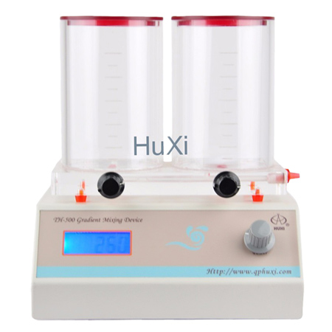

技术摘要
梯度容量：1000ML 调速方式:旋钮 梯度形状：直线 杯体材质：有机玻璃

产品介绍与完整技术参数
特点 :该系列混合器能使盛放浓缩、稀释溶液的两杯液位保持平衡‚两杯溶液混合速度以及输出流量均可调节‚且可做出各种不同斜率的线形梯度。
型号：TH-500
梯度容量：1000ML
调速方式:旋钮
梯度形状：直线
杯体材质：有机玻璃
工作温度：温度 0-40℃ ，湿度 ＜85%
电压：110/220AV 50HZ
大小：211*160*250mm
重量：3.6kg
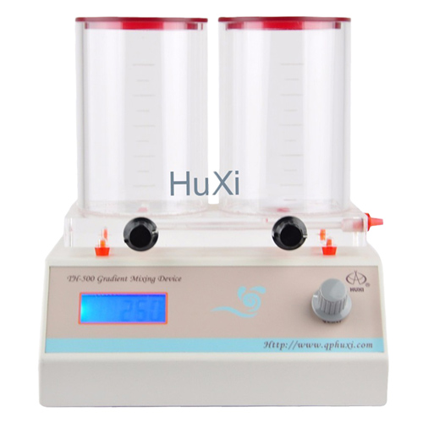
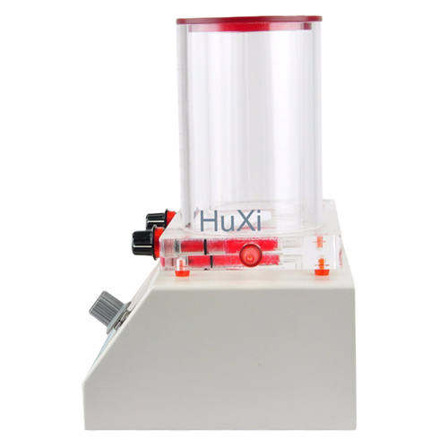
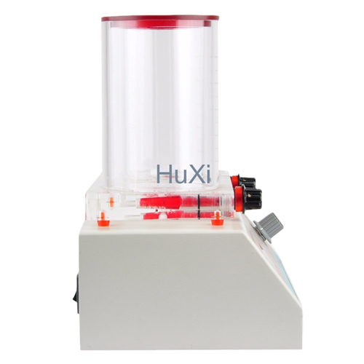
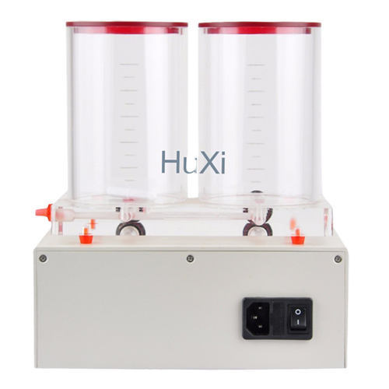
产品链接：https://www.qphx.net/tiduhunheyi/TH-500.html
资料生成日期：2026-10-30 参数与配置以产品实际情况及咨询确认为准。

